Анкета по представлению к ученому званию доцента по специальности 1.5.22. – Клеточная биология
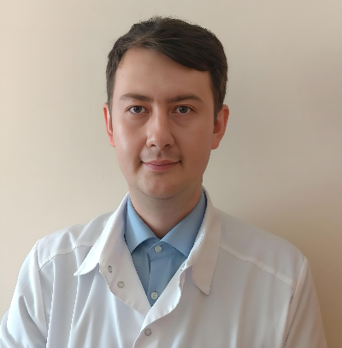 | Осихов  Иван  Анатольевич  Ученая степень: кандидат медицинских наук  Ученое звание: нет  Должность: доцент кафедры биологии и генетики  Научный и педагогический стаж - 7 лет  Педагогический стаж – 7 лет  Стаж по научной специальности 1.5.22. – Клеточная биология – 7 лет

Краткая характеристика
Наименование, год окончания образовательной организации высшего образования — Сибирский государственный медицинский университет, г. Томск; год окончания — 2011 г.
Ученая степень кандидата медицинских наук присуждена решением диссертационного совета Сибирского государственного медицинского университета от 29 сентября 2016 г. № 33 и выдан диплом кандидата наук № 1539/нк-19 решением Высшей аттестационной комиссии Министерства образования и науки Российской Федерации от 12 декабря 2016 г.
Стаж научной и педагогической работы Осихова Ивана Анатольевича составляет 7 лет, в том числе стаж педагогической работы в образовательных организациях высшего образования – 7 лет, из них 7 лет по научной специальности 1.5.22. – Клеточная биология.
Читает лекции по дисциплине «Медицинская биология: биология клетки, клеточные и молекулярные основы наследственности, общая генетика и генетика человека» студентам 1 курса врачебных факультетов, обучающихся по специальности: «Лечебное дело» (31.05.01), «General medicine» (31.05.01), «Педиатрия» (31.05.02), «Стоматология» (31.05.03). Ведет практические занятия по дисциплине «Медицинская биология: медицинская паразитология, биология клетки, клеточные и молекулярные основы наследственности, общая генетика и генетика человека» для студентов 1 курса врачебных факультетов, обучающихся по специальности: «Лечебное дело» (31.05.01), «General medicine» (31.05.01), «Педиатрия» (31.05.02), «Стоматология» (31.05.03).
Имеет 60 публикаций, их них 4 учебных издания и 25 научных трудов, включая патенты Российской Федерации на изобретения, используемых в образовательном процессе.
Поощрения: Осихов Иван Анатольевич являлся руководителем проекта «Особенности патогенеза воспаления при хронической обструктивной болезни лёгких, осложненной метаболическим синдромом и ожирением» (приказ №338 от 08.04.2022 для победителей проектов НТП – кандидаты наук, СибГМУ).
Осихов Иван Анатольевич постоянно повышает свою квалификацию, в том числе по программам: «Разработка и сопровождение онлайн-курса для обучения медицинских специалистов» (ФГБОУ ВО СибГМУ Минздрава России, 2018 г.), «Педагогика и психология высшей школы» (ФГБОУ ВО СибГМУ Минздрава России, 2016, 2022 г.), «Технологии грантрайтинга» (ФГБОУ ВО СибГМУ Минздрава России, 2019 г.), «Лабораторная диагностика анемий» (ФГБОУ ВО СибГМУ Минздрава России, 2017 г.), «Повышение эффективности менеджмента учреждений здравоохранения в современных условиях на основе принципов бережливого производства» (ФГБОУ ВО РНИМУ им. Пирогова Минздрава России, 2017-2018 гг.), «Преподавание по программам высшего и дополнительного профессионального образования (дисциплины (модули) естественно-научного профиля)» (ФГБОУ ВО СибГМУ Минздрава России, 2020 г.), «Информационно-телекоммуникационные технологии в обеспечении функционирования электронной информационно-образовательной среды образовательной организации высшего образования» (ФГБОУ ВО СибГМУ Минздрава России, 2020 г.), «Комплексное сопровождение образовательного процесса обучения инвалидов и лиц с ограниченными возможностями здоровья» (ФГБОУ ВО СибГМУ Минздрава России, 2021 г.), «Первая помощь» (ФГБОУ ВО СибГМУ Минздрава России, 2021 г.), «Генетическое и эпигенетическое программирование иммунитета и вирусные заболевания» (ФГАОУ ВО НИ ТГУ Минобрнауки России, 2022 г.), «Геномная инженерия» (ФГБОУ ВО СибГМУ Минздрава России, 2022 г.), «Педагог высшего медицинского образования: современные особенности профессиональной компетентности» (ФГБОУ ВО СибГМУ Минздрава России, 2022 г.), «Английский язык для профессорско-преподавательского состава (продолжающий уровень)» (ФГБОУ ВО СибГМУ Минздрава России, 2023 г.).

